Схема сборки

Стеллаж Open 5 полок

400х400х2300 (2273)

D:\ЭргоСтол Базис-Мебельщик\#_Документы\Учебная\С яндекс диска\МЕБЕЛЬ АКТУАЛЬНАЯ\Стеллаж Open шириной 400мм\Новая папка\1.wmf

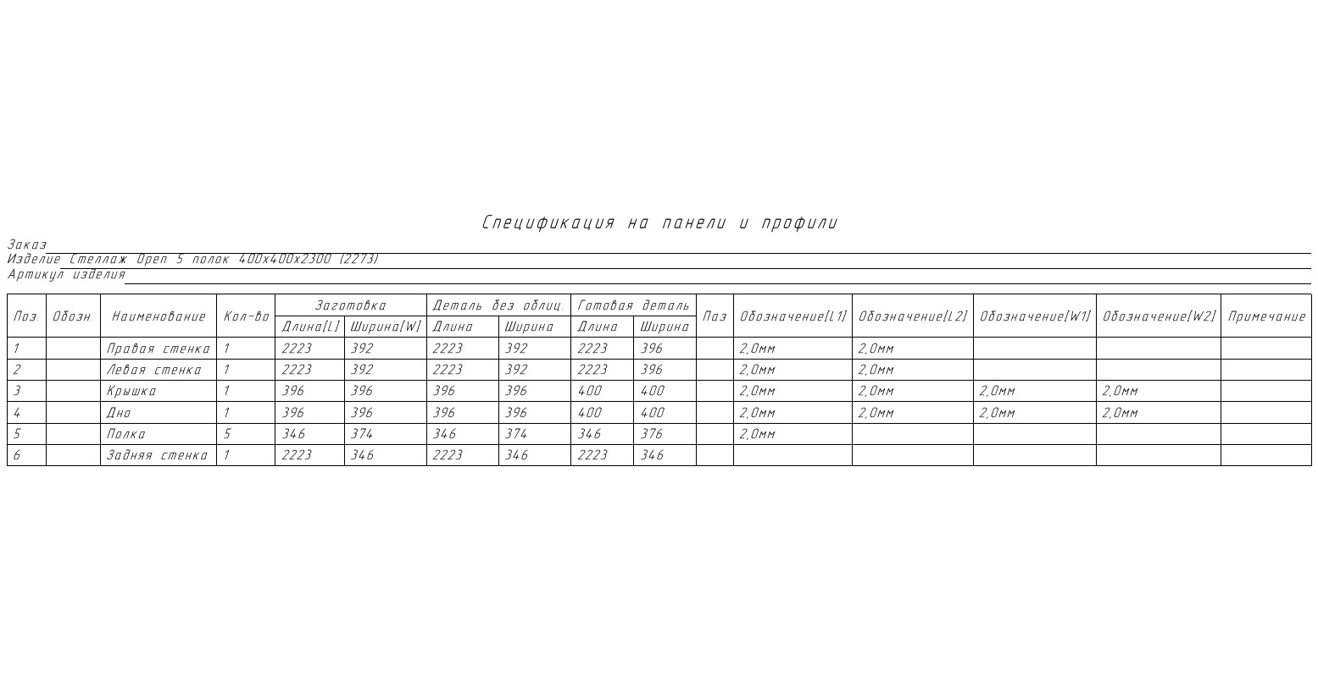 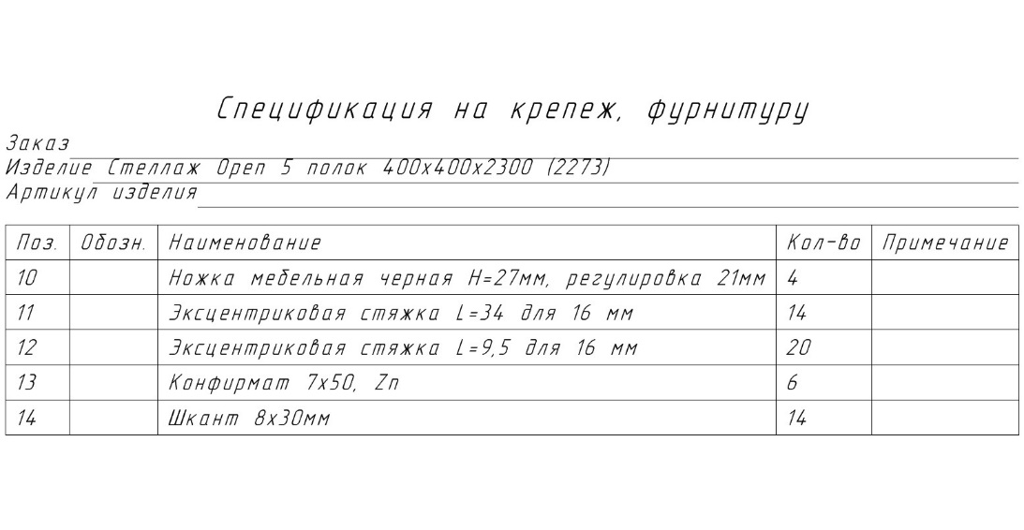

1.

D:\ЭргоСтол Базис-Мебельщик\#_Документы\Учебная\С яндекс диска\МЕБЕЛЬ АКТУАЛЬНАЯ\Стеллаж Open шириной 400мм\Новая папка\4.wmf

2.

D:\ЭргоСтол Базис-Мебельщик\#_Документы\Учебная\С яндекс диска\МЕБЕЛЬ АКТУАЛЬНАЯ\Стеллаж Open шириной 400мм\Новая папка\5.wmf

3.

D:\ЭргоСтол Базис-Мебельщик\#_Документы\Учебная\С яндекс диска\МЕБЕЛЬ АКТУАЛЬНАЯ\Стеллаж Open шириной 400мм\Новая папка\6.wmf

4.

D:\ЭргоСтол Базис-Мебельщик\#_Документы\Учебная\С яндекс диска\МЕБЕЛЬ АКТУАЛЬНАЯ\Стеллаж Open шириной 400мм\Новая папка\7.wmf

5.

D:\ЭргоСтол Базис-Мебельщик\#_Документы\Учебная\С яндекс диска\МЕБЕЛЬ АКТУАЛЬНАЯ\Стеллаж Open шириной 400мм\Новая папка\8.wmf

D:\ЭргоСтол Базис-Мебельщик\#_Документы\Учебная\С яндекс диска\МЕБЕЛЬ АКТУАЛЬНАЯ\Стеллаж Open шириной 400мм\Новая папка\9.wmf